Samenvatting H5.7:

We behandelen drie verzorgingsstaatmodellen.
Zorg dat je bij elk van deze modellen kunt benoemen:
+ welke waarden centraal staan
+ wat de rol van de overheid is
+ Of er juist veel of weinig voorzieningen vanuit de overheid zijn
+ Of de belastingen gemiddeld genomen laag of hoog zijn voor burgers en bedrijven.

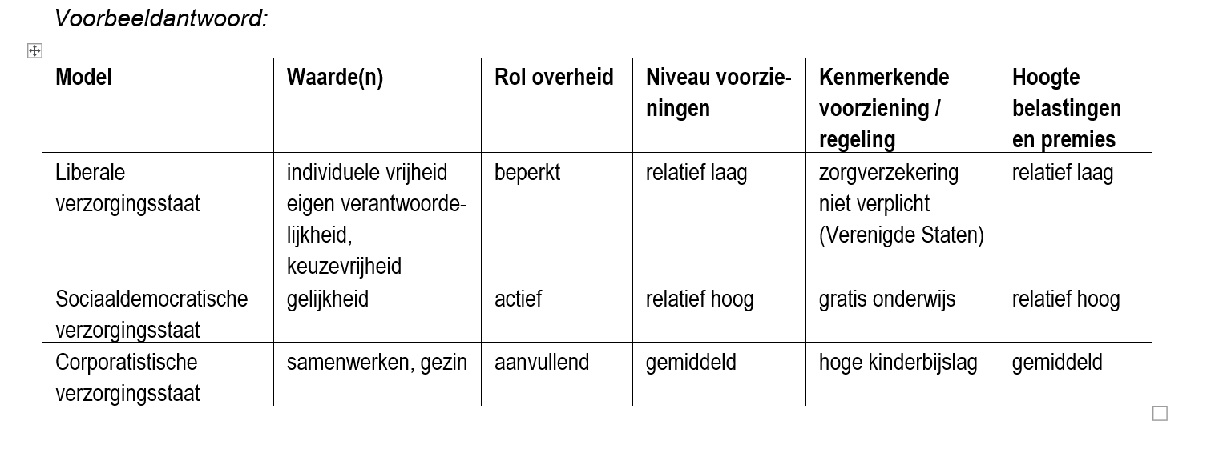

Op de volgende pagina zie je aanvullende uitgangspunten van de volgende politieke stromingen:
- de liberale visie;
- de sociaaldemocratische visie;
- de christendemocratische visie.

De liberale visie:

- Passieve overheid/ Terughoudende overheid op sociaaleconomisch gebied;
Niet te veel nieuwe wetten maken en zelfs (als het kan) bepaalde wetten afschaffen en daarmee meer vrijheid geven aan burgers en bedrijven.
- Meer (inkomens-) ongelijkheid is toegestaan en zelfs nuttig voor de samenleving;
- Geen uitgebreide sociale zekerheid;
Minder soorten uitkeringen, moeilijk te krijgen, kortdurend, niet te hoog en niet verhogen als de lonen stijgen van werknemers)
- Eigen verantwoordelijkheid van het individu;
Mensen moeten zelf voor een inkomen zorgen uit werk of een bedrijf.

- Particulier initiatief;
Mensen kunnen bv. een eigen bedrijf beginnen en geld voor zichzelf verdienen.
- Individuele vrijheid;
- Economische vrijheid;
Burgers en bedrijven moeten minder belasting betalen.
Er moeten minder regels komen voor bedrijven.
- Vrije markteconomie;
- Economie voor ecologie.
Bedrijven moeten eerst de ruimte en tijd krijgen om aangeschafte productietechnieken terug te verdienen, ook al zijn er inmiddels schonere productiemethoden beschikbaar.
Minder vergaande afspraken op het gebied van een schonere en duurzamere samenleving, omdat dat bedrijven veel gaat kosten d.m.v. investeringen of minder omzet.

De sociaaldemocratische visie:

- Actieve overheid op sociaaleconomisch gebied,
(bv, werkgelegenheid, uitkeringen, onderwijs, zorg, milieu etc.)
Actief wil bv. zeggen nieuwe wetten maken, subsidies geven, belastingen verhogen (bv. ongezond eten) of bepaalde zaken verbieden etc.

- Streven naar meer (inkomens-) gelijkheid/bestrijden van (inkomens-) ongelijkheid;
Hogere inkomens betalen meer belasting.
Dat geld kan de overheid gebruiken voor lage inkomensgroepen, onderwijsbeleid voor mensen met achterstanden, woningbeleid voor lage inkomensgroepen, milieubeleid etc.

- Uitgebreide sociale zekerheid;
veel/ verschillende uitkeringen, makkelijk te krijgen,
lange (re) duur en stijgen wanneer lonen ook stijgen).

- Spreiden van inkomen en kennis;
(Hogere inkomens betalen meer belasting. Dat belastinggeld wordt herverdeeld onder mensen met lagere inkomens)
en
Onderwijs moet betaalbaar en toegankelijk zijn voor mensen uit alle maatschappelijke lagen. Daarom voorstander van het huidige studiefinancieringsstelsel met een prestatiebeurs, uitwonende beurs, aanvullende beurs en mogelijkheid tot goedkoop lenen.

- Opkomen voor de zwakkeren;
Zwakkeren als: mensen met chronische ziektes, lage inkomensgroepen, ongediplomeerde mensen, ouderen met alleen een aow- uitkering etc.

- Ecologie voor economie.
Willen op het gebied van milieu meer en verdergaande afspraken voor een schonere en duurzamere samenleving. Zowel burgers als bedrijven hebben een rol. Overheid moet met wetgeving en subsidies schoon, duurzaam en milieuvriendelijk gedrag stimuleren en met boetes milieuvervuilend gedrag bestraffen.

Christendemocratische visie:

- Aanvullende overheid op sociaaleconomisch gebied
Eerst moeten burgers proberen hun probleem op te lossen,
als dat niet lukt dan het maatschappelijk middenveld (bedrijven, organisaties, verenigingen, stichtingen etc.).
Wanneer het maatschappelijk middenveld het maatschappelijke probleem niet wil (of kan ) oplossen, dan moet de overheid ingrijpen met bv. wetten. Denk aan: invoeren verboden, subsidies geven etc.)

- Sterk maatschappelijk middenveld;
maatschappelijke organisaties, bedrijven, instellingen moeten eert de taak en verantwoordelijkheid krijgen om maatschappelijke problemen aan te pakken.

- Gezamenlijke verantwoordelijkheid;
Gezamenlijke verantwoordelijkheid van burgers en maatschappelijke instellingen en organisaties.

- Naastenliefde;
Je accepteert dat je belasting betaalt aan de overheid die gebruikt wordt voor mensen met bv. lagere inkomens etc.

- Mantelzorg;
Je zorgt vanuit een sociale band voor een familielid, vriend, collega, buurtgenoot. Dat doe je uit liefde en vriendschap en zonder er iets voor terug te krijgen.

